云南大学信息学院
《算法设计与分析》实验报告



专 业： 计算机科学与技术
年 级： 2024级
指导教师： 岳昆、吴鑫然
姓 名： ISMAIL ZAYAN AHMED（马子焰）
学 号： 20243060001

2026年 06 月 06 日

一、实验设置

1.1 实验目的

本实验通过编程实现多种经典算法，并分析不同算法在不同输入规模下的运行效率和性能差异。通过实验验证算法时间复杂度理论，加深对算法设计思想和算法分析方法的理解。

本实验主要完成以下内容：

（1）实现冒泡排序、归并排序和快速排序算法；

（2）比较不同排序算法在不同输入规模下的比较次数；

（3）分析归并排序和快速排序递归过程中子问题规模的变化；

（4）实现0-1背包问题的蛮力法、动态规划法、贪心法和回溯法；

（5）比较不同背包算法在不同输入规模下的运行效率，并分析其时间复杂度和性能特点。

1.2 实验环境

表1 实验环境配置
项目 | 配置
CPU | Intel Core i7-12650H（10核16线程，2.70GHz）
内存 | 16GB RAM
操作系统 | Windows 11
编程语言 | C语言
开发工具 | Code::Blocks 20.03
数据处理工具 | Microsoft Excel
文档编辑工具 | Microsoft Word
绘图工具 | Microsoft Excel

二、实验原理

2.1 排序算法

（一）冒泡排序

冒泡排序是一种简单的比较排序算法。算法通过重复比较相邻两个元素，如果顺序错误则交换它们的位置。经过多轮比较后，较大的元素会逐渐移动到序列末尾，因此称为“冒泡排序”。

时间复杂度：
- 最好情况：O(n)
- 平均情况：O(n²)
- 最坏情况：O(n²)

伪代码：

BubbleSort(A, n)

for i ← 0 to n-2

for j ← 0 to n-i-2

if A[j] > A[j+1]

交换 A[j] 和 A[j+1]

end if

end for

end for

（二）归并排序
归并排序采用分治思想。首先将序列不断分成两个子序列，然后分别排序，最后将两个有序子序列合并为一个有序序列。
时间复杂度：
- 最好情况：O(n log n)
- 平均情况：O(n log n)
- 最坏情况：O(n log n)

伪代码：

MergeSort(A, left, right)
if left < right
mid ← (left + right) / 2
MergeSort(A, left, mid)
MergeSort(A, mid+1, right)
Merge(A, left, mid, right)
end if
Merge(A, left, mid, right)
建立左右两个临时数组
比较两个数组当前元素
较小元素放入原数组
重复直到其中一个数组为空
将剩余元素复制回原数组

（三）快速排序

快速排序也是一种分治算法。算法首先选择一个基准元素（Pivot），然后将序列划分为左右两部分，使左边元素小于基准值，右边元素大于基准值，最后递归完成排序。

时间复杂度：
- 最好情况：O(n log n)
- 平均情况：O(n log n)
- 最坏情况：O(n²)

伪代码：

QuickSort(A, low, high)

if low < high

pivotIndex ← Partition(A, low, high)

QuickSort(A, low, pivotIndex-1)

QuickSort(A, pivotIndex+1, high)

end if

Partition(A, low, high)

pivot ← A[high]

i ← low - 1

for j ← low to high-1

if A[j] < pivot

i ← i + 1

交换 A[i] 和 A[j]

end if

end for

交换 A[i+1] 和 A[high]

return i + 1

2.2 0-1背包算法

(1）蛮力法

蛮力法通过枚举所有可能的物品组合，并计算每种组合的总重量和总价值。在满足背包容量限制的条件下，选择总价值最大的组合作为最优解。该方法能够保证得到最优解，但随着物品数量增加，计算量会迅速增长。

时间复杂度：O(2^{n})

伪代码：

BruteForceKnapsack (n, Capacity)

bestValue ← 0

for 每一种物品组合 S

计算 S 的总重量和总价值

if 总重量 ≤ Capacity

and 总价值 > bestValue

bestValue ← 总价值

end if

end for

return bestValue

（2）动态规划法

动态规划法利用状态转移思想求解0-1背包问题。算法通过建立二维状态表记录中间结果，避免重复计算，从而提高求解效率。该方法能够保证获得全局最优解，但需要较大的存储空间。

时间复杂度：O(n×W) 其中 W 为背包容量。

空间复杂度：O(n×W)

伪代码：

DPKnapsack(n, W)

建立二维数组 dp

for i ← 1 to n

for w ← 0 to W

if weight[i] ≤ w

dp[i][w] ← max (

dp[i-1][w],

value[i] + dp[i-1][w-weight[i]]

)

else

dp[i][w] ← dp[i-1][w]

end if

end for

end for

return dp[n][W]

（3）贪心法

贪心法按照单位重量价值（价值/重量）的大小对物品进行排序，每次优先选择当前单位价值最高的物品。如果加入该物品后仍不超过背包容量，则将其放入背包。该方法计算速度快，但对于0-1背包问题不能保证获得全局最优解，因此属于近似算法。

时间复杂度：O(n log n) 主要来自排序过程。

伪代码：

GreedyKnapsack(n, Capacity)

计算每个物品的价值重量比

按照价值重量比从大到小排序

currentWeight ← 0

totalValue ← 0

for 每个物品 i

if currentWeight + weight[i]

≤ Capacity

选择物品 i

currentWeight ←

currentWeight + weight[i]

totalValue ←

totalValue + value[i]

end if

end for

return totalValue

（4）回溯法

回溯法采用深度优先搜索的方式遍历解空间。在搜索过程中，对于每个物品都存在“选择”和“不选择”两种决策，通过递归不断扩展搜索树，最终找到满足容量约束的最优解。

本实验通过递归搜索所有可能情况求解最优价值。

时间复杂度 (最坏情况下)：O(2^{n})

伪代码：

Backtrack(index,

currentWeight,

currentValue)

if index = n

更新最优价值

return

end if

if currentWeight + weight[index]

≤ Capacity

选择当前物品

Backtrack(

index+1,

currentWeight+weight[index],

currentValue+value[index]

)

end if

不选择当前物品

Backtrack(

index+1,

currentWeight,

currentValue

)

在本实验中，分别采用蛮力法、动态规划法、贪心法和回溯法求解0-1背包问题。通过比较不同算法在运行时间、最优价值以及空间开销方面的表现，可以分析各算法的优缺点以及适用场景。其中，动态规划法能够获得最优解；贪心法运行速度最快；蛮力法和回溯法适用于较小规模问题。

三、实验数据

3.1 排序算法测试数据

表2 排序算法比较次数统计表
输入规模 | Bubble Sort | Merge Sort | Quick Sort
10 | 45 | 21 | 22
100 | 4950 | 539 | 629
1000 | 499500 | 8709 | 10165
2000 | 1999000 | 19392 | 24467
5000 | 12497500 | 55185 | 66803
10000 | 49995000 | 120514 | 152844

从表2可以看出，随着输入规模不断增加，三种排序算法的比较次数都呈增长趋势。其中，冒泡排序的比较次数增长最快。当输入规模达到10000时，比较次数达到49995000次，远高于另外两种算法。归并排序和快速排序的比较次数明显少于冒泡排序，并且增长速度较慢。实验结果表明，归并排序和快速排序在处理大规模数据时具有更高的效率，其结果与理论时间复杂度 O (n log n) 基本一致。

表3 输入等价类测试结果
算法 | 数据集1 | 数据集2
Bubble Sort | 4950 | 4950
Merge Sort | 539 | 543
Quick Sort | 657 | 739
从表3可以看出，在相同输入规模下，不同随机数据集对排序算法的比较次数会产生一定影响。冒泡排序两次实验的比较次数均为4950次，说明其比较次数主要与输入规模有关，与数据分布关系较小。
归并排序两次实验结果分别为539次和543次，变化较小，说明归并排序性能较为稳定。快速排序两次实验结果分别为657次和739次，差异相对较大。这是因为快速排序的执行过程与基准元素的选择有关，不同数据分布会影响划分结果，从而影响比较次数。
综合来看，归并排序稳定性较好，而快速排序虽然受数据分布影响较明显，但整体效率仍然较高。

3.2 0-1背包实验数据

物品重量随机生成，范围为1~100。
物品价值随机生成，范围为100~1000。

背包容量分别设置为：
10000
100000
1000000

表4 1000个物品测试数据（部分）
物品编号 | 重量 | 价值
1 | 91 | 232
2 | 26 | 626
3 | 97 | 215
4 | 41 | 790
5 | 26 | 924
6 | 36 | 651
7 | 60 | 518
8 | 87 | 549
9 | 61 | 568
10 | 38 | 957
注：由于实验数据总量较大（1000个物品），表中仅展示前10个物品的数据，完整测试数据保存在Excel附件（Knapsack1000Data.csv）中。
本实验采用随机生成方式构造测试数据。物品重量范围为1~100，物品价值范围为100~1000，共生成1000个物品。该数据集用于测试贪心法、动态规划法、回溯法和蛮力法在0-1背包问题中的运行效率和求解效果。

四、实验结果与分析
4.1 排序算法实验结果
（1）不同输入规模下比较次数分析
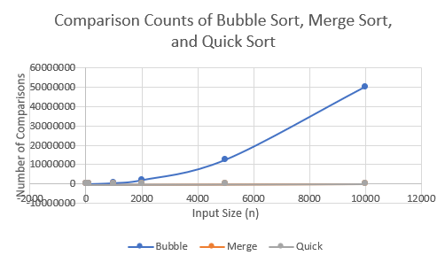
图1 Bubble Sort、Merge Sort和Quick Sort比较次数对比图
从图1可以看出，随着输入规模增加，冒泡排序比较次数增长非常快。当输入规模达到10000时，比较次数达到49995000次。相比之下，归并排序和快速排序增长速度明显较慢，其实验结果与理论时间复杂度O(n log n) 基本一致。

（2）归并排序与快速排序比较
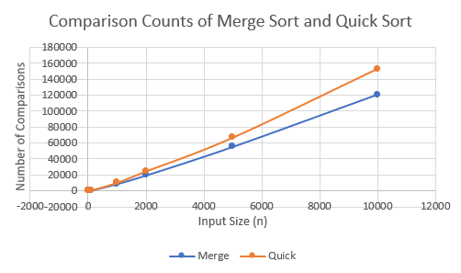
图2 Merge Sort与Quick Sort比较次数对比图
从图2可以看出，归并排序和快速排序均表现出较好的性能。两条曲线变化趋势基本一致，说明两种算法都适合处理大规模数据。

（3）输入等价类分析
表5 两组随机数据比较次数统计结果
算法 | 数据集1比较次数 | 数据集2比较次数
冒泡排序 | 4950 | 4950
归并排序 | 539 | 543
快速排序 | 657 | 739
从表5可以看出，不同随机数据集对排序算法的比较次数会产生一定影响。冒泡排序在两组数据中的比较次数均为4950次，说明其比较次数主要由输入规模决定，与数据分布关系不大，因此结果完全相同。
归并排序在两组数据中的比较次数分别为539次和543次，差异较小，说明归并排序性能较为稳定，受数据分布影响较弱。快速排序在两组数据中的比较次数分别为657次和739次，差异相对较大。这是因为快速排序的执行过程与基准元素的选择有关，不同数据分布会影响划分结果，从而影响比较次数。
综合来看，归并排序具有较好的稳定性，而快速排序对输入数据较为敏感，但整体效率仍然较高。

（4）递归子问题规模分析
表6 归并排序递归子问题规模（部分结果）
递归层次 | 子问题规模
1 | 100
2 | 50
3 | 25
4 | 13
5 | 7
6 | 4
7 | 2
8 | 1
说明：归并排序采用分治策略，每次将问题划分为两个规模更小的子问题，因此子问题规模呈现不断减半的变化趋势。当规模减小到1时停止递归，再逐层完成合并操作。实验结果表明，归并排序的递归结构比较规则，递归树较为平衡。

表7快速排序递归子问题规模（部分结果）
递归层次 | 子问题规模
1 | 100
2 | 85
3 | 81
4 | 11
5 | 6
6 | 5
7 | 3
8 | 2
9 | 1
说明：快速排序根据枢轴元素的位置划分子问题。由于每次划分结果不同，因此各子问题规模并不均匀。实验中可以看到，部分子问题规模较大，部分较小，说明快速排序的递归结构受数据分布影响较明显。

4.2 0-1背包问题实验结果
（1）贪心算法
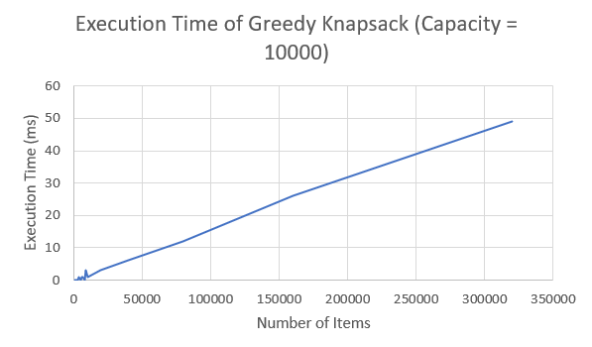
图3 贪心算法执行时间（容量=10000）
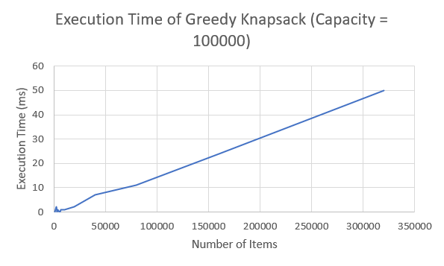
图4 贪心算法执行时间（容量=100000）
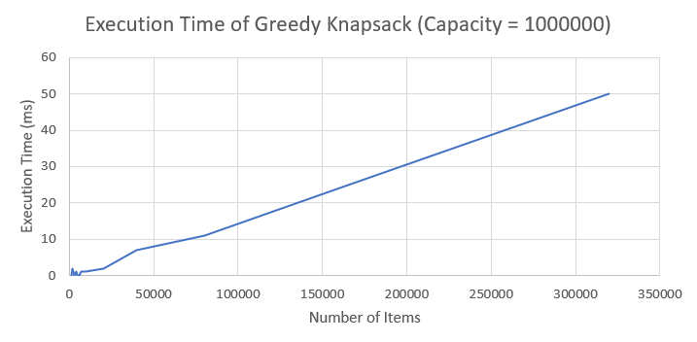
图5 贪心算法执行时间（容量=1000000）
从图3至图5可以看出，即使物品数量达到320000个，贪心算法仍能够在较短时间内完成计算，说明其具有较高效率。

（2）动态规划算法
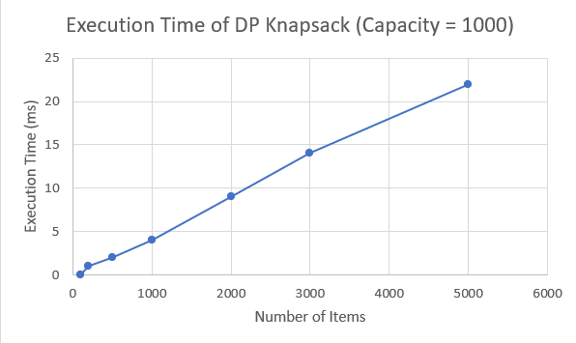
图6 动态规划执行时间（容量=1000）

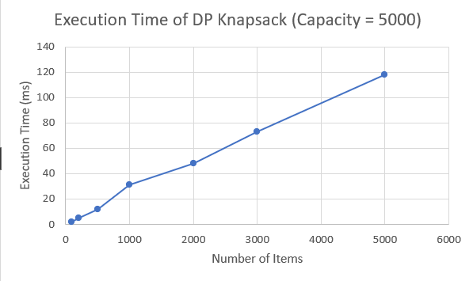
图7 动态规划执行时间（容量=5000）

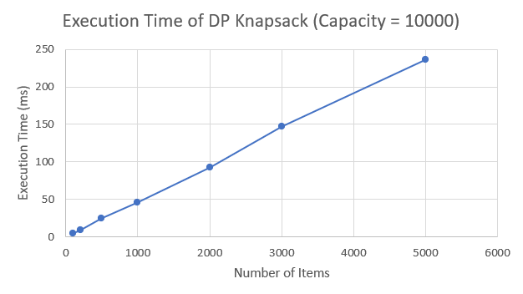
图8 动态规划执行时间（容量=10000）
实验结果表明，随着物品数量和背包容量增加，动态规划算法运行时间和内存占用均明显增加。

（3）贪心法与动态规划法比较
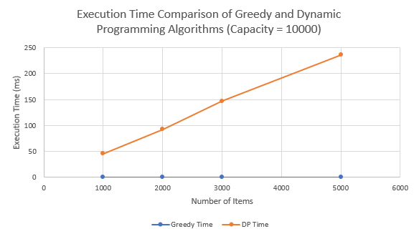
图9 贪心法与动态规划法执行时间比较
从图9可以明显看出，贪心算法执行时间远低于动态规划算法。但是动态规划算法能够保证获得最优解，而贪心算法只能获得近似最优解。

（4）回溯算法
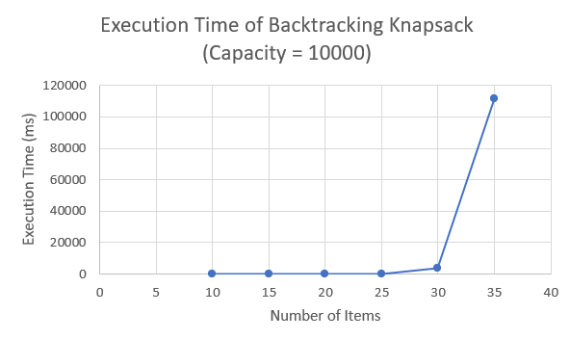
图10 回溯算法执行时间（容量=10000）

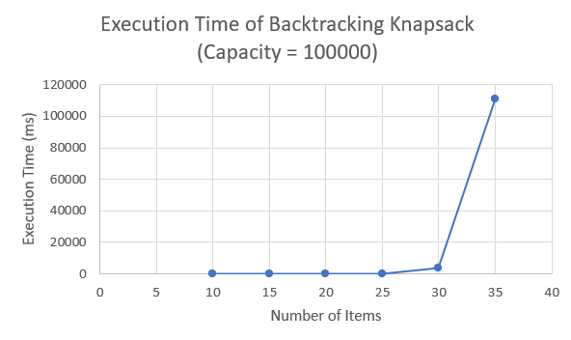
图11 回溯算法执行时间（容量=100000）

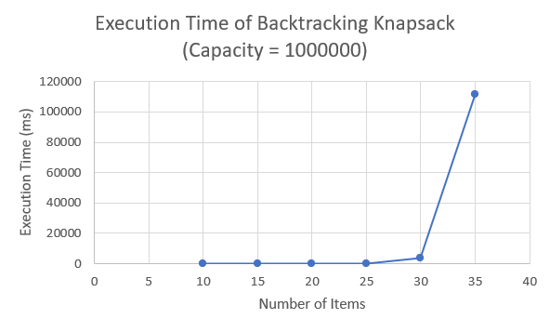
图12 回溯算法执行时间（容量=1000000）

从实验结果可以看出，当物品数量增加时，回溯算法运行时间迅速增长。例如：25个物品时约109ms；35个物品时已超过110000ms。

（5）蛮力算法
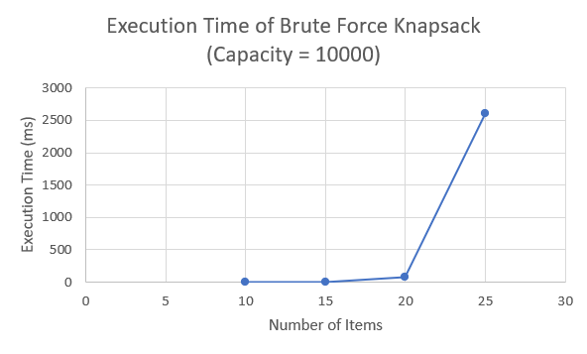
图13 蛮力法执行时间（容量=10000）

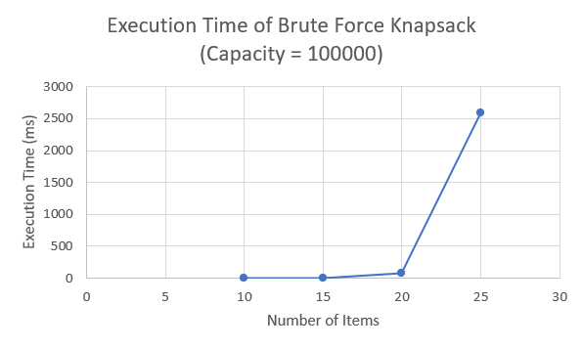
图14 蛮力法执行时间（容量=100000）

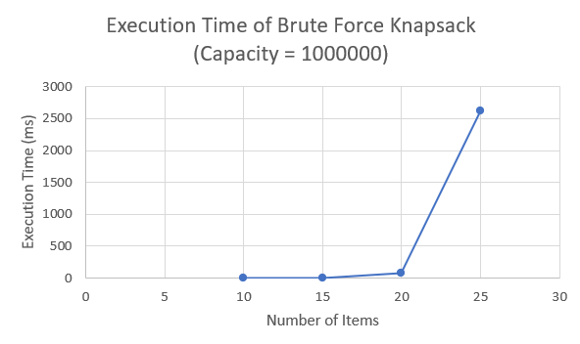
图15 蛮力法执行时间（容量=1000000）
实验结果表明，蛮力法需要枚举大量可能组合，因此运行效率最低，仅适用于小规模问题。

（6）回溯法与蛮力法比较
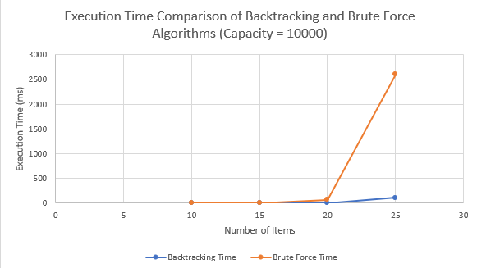
图16 回溯法与蛮力法执行时间比较
从图16可以看出，两种算法都呈现指数级增长趋势。回溯法通过递归搜索解空间，并在超出容量限制时停止继续搜索，因此整体性能通常优于蛮力法。

五、结论

通过本次实验，实现并测试了多种经典排序算法和0-1背包问题求解算法。实验结果表明：

（1）冒泡排序时间复杂度较高，仅适用于小规模数据；

（2）归并排序和快速排序具有较高效率，更适合处理大规模数据；

（3）贪心算法执行速度最快，可以处理大量物品；

（4）动态规划算法能够获得最优解，但需要较大的时间和空间开销；

（5）回溯法和蛮力法随着问题规模增加，运行时间迅速增长，不适用于大规模问题；

（6）实验结果与理论复杂度分析基本一致，验证了各种算法的性能特点。

通过本次实验，进一步理解了时间复杂度、空间复杂度以及算法设计思想，提高了利用算法解决实际问题的能力。

六、附录

6.1 GitHub项目地址

https://github.com/zayanahmed03/AlgorithmDesignAndAnalysis

6.2 核心代码

本实验所有源代码、实验数据及统计结果均已上传至GitHub仓库，并作为附件提交。下面列出部分核心代码片段。主要代码文件如下：

（1）main.c
实现Bubble Sort、Merge Sort和Quick Sort的比较次数统计实验。

Bubble Sort核心代码：

for(int i=0;i<n-1;i++)
{
...
}

Merge Sort核心代码：

if(l < r)
{
int m = (l+r)/2;

mergeSort(arr,l,m);
mergeSort(arr,m+1,r);

merge(arr,l,m,r);
}

（2）RandomDataSet.c
生成随机测试数据，并比较不同随机数据集下各排序算法的性能。

generateData(data,n);

bubbleSort(bubble,n);
mergeSort(mergeA,0,n-1);
quickSort(quickA,0,n-1);

（3）RecursionAnalysis.c
实现归并排序与快速排序递归过程分析，并生成递归规模数据文件。

if(low < high)
{
int pi = partition(arr, low, high);

quickSort(arr, low, pi - 1);
quickSort(arr, pi + 1, high);
}

（4）GreedyKnapsack.c
实现贪心法求解0-1背包问题。

qsort(items,n,sizeof(Item),compare);

for(int i=0;i<n;i++)
{
if(currentWeight + items[i].weight <= capacity)
{
currentWeight += items[i].weight;
totalValue += items[i].value;
}
}

（5）DPKnapsack.c
实现动态规划法求解0-1背包问题。

if(wt[i-1] <= w)
{
dp[i][w] = max(
dp[i-1][w],
val[i-1] + dp[i-1][w-wt[i-1]]
);
}

（6）BacktrackingKnapsack.c
实现回溯法求解0-1背包问题。

if(currentWeight + weight[index] <= capacity)
{
backtrack(
index+1,
currentWeight + weight[index],
currentValue + value[index]
);
}

（7）BruteForceKnapsack.c
实现蛮力法求解0-1背包问题。

for(long long mask = 0; mask < totalSubsets; mask++)
{
int currentWeight = 0;
int currentValue = 0;

for(int i = 0; i < n; i++)
{
if(mask & (1LL << i))
{
currentWeight += weight[i];
currentValue += value[i];
}
}

if(currentWeight <= capacity &&
currentValue > bestValue)
{
bestValue = currentValue;
bestWeight = currentWeight;
}
}

（8）GenerateKnapsackData.c

